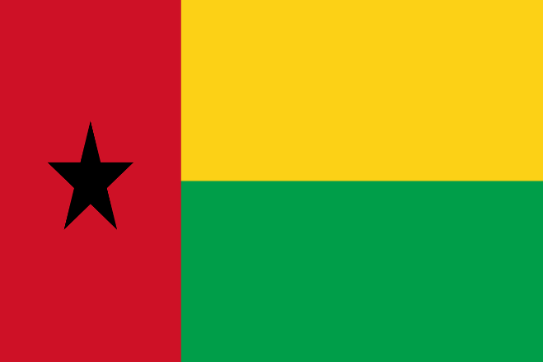
Stato: Guinea Bissau
sistema politico: repubblica semipresidenziale
lingue ufficiali: portoghese
capitale: Bissau
popolazione: 1.515.224 abitanti (2014)
superficie: 36.120 km2
moneta: franco CFA

Popolazione:
La popolazione della Guinea-Bissau è alquanto eterogenea per lingue, etnie e costumi. La distribuzione delle etnie è la seguente: a nord e a nord-est vi sono genti parlanti fula (20%) e mandinka (13%), i balanta (30%) e i papel (7%) abitano invece le regioni costiere meridionali, mentre al centro e nelle zone costiere settentrionali vivono i manjaco (14%) e i mancanha. I mestiços, vale a dire i mulatti, sono circa l'1% (fra questi c'è anche una piccola minoranza di persone originarie di Capo Verde). Gli europei, soprattutto portoghesi, rappresentano invece solo lo 0,06% della popolazione: ciò è dovuto all'esodo dei coloni portoghesi in seguito all'indipendenza del paese.
Lingue:
Oltre il 90% degli abitanti parla lingue native africane. La lingua più diffusa (44%) è la lingua kriol, una lingua creola basata sul portoghese, mentre il portoghese, lingua ufficiale della nazione, è parlato dal 14% della popolazione. Il francese è insegnato nelle scuole in quanto la Guinea Bissau è stato membro dell'Organizzazione Internazionale della Francofonia.
Religione:
Il 45% della popolazione è animista, mentre i musulmani ammontano al 40% degli abitanti (soprattutto fula e mandingo). Vi è poi una discreta minoranza cristiana (15%), formata perlopiù da cattolici. La religione cristiana risulta comunque fortemente influenzata dalle credenze tradizionali africane. Nell'arcipelago delle Bijagos (regione di Bolama), ancora oggi sopravvive un sistema sociale di tipo matriarcale, o quantomeno con forme di supremazia femminile nei rapporti interfamiliari. I processi di globalizzazione e l'influenza delle missioni cristiane stanno però pian piano erodendo questo sistema sociale, nel quale, ad esempio, sono le donne a scegliere il proprio marito, che è poi obbligato a sposarle, e le funzioni religiose sono esercitate da sacerdotesse.
Ordinamento statale, economia e politica:
- La Guinea Bissau è divisa in 8 regioni (regiões), cui si aggiunge la Regione di Bissau, ufficialmente designata come settore autonomo; ciascuna regione si articola a sua volta in settori.
- Bafatá;
- Biombo;
- Bissau (Settore Autonomo);
- Bolama, comprendente le isole Bijagos;
- Cacheu;
- Gabu;
- Oio;
- Quinara;
- Tombali.
- La Guinea-Bissau risulta essere tra i 20 paesi più poveri del mondo. La fragile economia, basata perlopiù sull'agricoltura e sulla pesca, pur possedendo il Paese buone risorse minerarie (petrolio, bauxite e fosfati) che non vengono sfruttate a causa della mancanza di infrastrutture e di mezzi finanziari, è stata duramente danneggiata dalla guerra civile del 1998-1999. Il paese ha accumulato un debito con l'estero pari a 921 milioni di dollari ed è attualmente interessato da un programma di interventi strutturali finanziati dal Fondo Monetario Internazionale. Una delle principali voci dell'economia della Guinea-Bissau è rappresentato dall'esportazione (circa 90.000 tonnellate per anno) dell'anacardo. Nel gennaio del 2005, tuttavia, il governo annunciò che un'invasione di locuste stava per distruggere i raccolti, e che non vi erano le risorse necessarie per prevenire tale catastrofe.
- La Guinea-Bissau ha un'Assemblea del popolo multipartitica e un Presidente, entrambi eletti attraverso un voto democratico. Il Presidente nomina il Primo ministro dopo essersi consultato con i partiti dell'assemblea del popolo. Il Presidente Kumba Yala, deposto nel 2004, apparteneva al partito di Rinnovazione Sociale o PRS; altri partiti che fanno parte dell'Assemblea sono la Resistenza della Guinea-Bissau e il PAIGC.

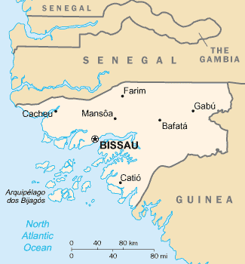
Cartina rappresentativa dello stato.

